Stredoslovenská distribučná, a.s.
Pri Rajčianke 2927/8, 010 47 Žilina, www.ssd.sk
Technický štandard:
Rozdeľovacie hlavy
Vypracovali:
Bc. Miroslav Jarabica
Ing. Peter Michalovič
Štandardizácia
Schválili:
Nahrádza:
Ing. Mikuláš Koščo
Stratégia distribučnej sústavy
Ing. Milan Miškár
Energetické aktíva
1.26-04.05.2023 Rozdeľovacie hlavy
Dátum schválenia: 07.2025
Číslo: 1.26-05.07.2025
Tento dokument spracovalo oddelenie Štandardizácie a jeho rozširovanie mimo Počet strán: 4
SSD je možné v tlačenej alebo elektronickej forme iba v plnom rozsahu a so
súhlasom spracovateľa.


SSD, a.s.
ŠTANDARDIZÁCIA
1. POUŽITIE:
Teplom zmraštiteľné rozdeľovacie hlavy slúžiace na rozdelenie žíl pred ukončením celoplastových
štvoržilových káblov NYY alebo NAYY.
2. PREDPISY A NORMY:
•
•
•
•
•
STN EN 60684-1: Ohybné izolačné rúrky. Časť 1: Definície a všeobecné požiadavky
STN EN 60684-2: 2012 Ohybné izolačné rúrky. Časť 2: Skúšobné metódy.
STN EN 60684-3: Ohybné izolačné rúrky. Časť 3 - súbor noriem
STN EN ISO 9001/O1: Systémy manažérstva kvality. Požiadavky
STN 33 2000-5-51/A11/O1/A12/O2- Elektrické inštalácie budov. Časť 5-51: Výber a stavba
elektrických zariadení. Spoločné pravidlá.
3. ROZDELENIE PRVKOV NA SKUPINY
P.č. Názov materiálu
počet káblov x Výrobca/typ*
min. prierez/
max. prierez
* alternatívne rozmery pre
pokrytie odporúčaného
priemeru:
1
.
Teplom zmraštiteľná
rozdeľovacia hlava na
celoplastové káble
Teplom zmraštiteľná
rozdeľovacia hlava na
celoplastové káble
Teplom zmraštiteľná
rozdeľovacia hlava na
celoplastové káble
4 x 10 - 35
2
.
4 x 35 - 150
3.
4 x 185 - 240
Poznámka: *- vyplní dodávateľ
4. TECHNICKÉ PARAMETRE:
TECHNICKÉ PARAMETRE
(dokladovať v ponuke)
4
4
4
4
4
4
4
4
4
4
4
.1.
Prevádzkové podmienky
Menovité napätie siete: 230 V / 400 V
Frekvencia: 50 Hz
Materiál rozdeľovacej hlavy: zosietený polyetylén/polyolefín
Hranica pevnosti v ťahu: min. 13 MPa
Ťažnosť pri pretrhnutí: min. 350%
Pracovná teplota: 100°C
Zmrašťovacia teplota: 135 - 200 °C
Vnútorná rezistivita: 10¹³ Ω.m
.1.1.
.1.2.
.1.3.
.1.4.
.1.5.
.1.6.
.1.7.
.1.8.
.1.9.
.1.10.
Elektrická pevnosť: 12 kV/mm
Vnútorná strana rozdeľovacej hlavy pokrytá vrstvou teplom zmraštiteľného lepidla
zabezpečujúceho dokonalú tesnosť ukončenia kábla
Odolnosť voči UV žiareniu, chemikáliám, vode a vlhkosti
Podmienky prostredia
4.1.11.
4.2.
Dátum: 07/2025
Strana č.2/4

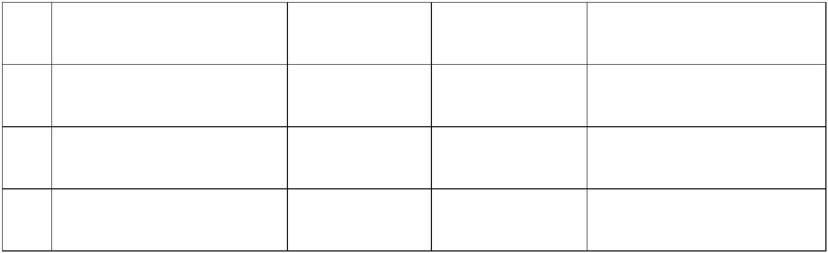

SSD, a.s.
ŠTANDARDIZÁCIA
4
.2.1.
.2.2.
Vonkajšie prostredie v zmysle normy STN 33 2000-5-51 :
Druh prostredia: VI. - vonkajšie priestory.
Vonkajšie vplyvy: AA7, AB8, AC1, AD4, AE2, AF1, AG1, AH2, AK1, AL1, AM1, AN3,
AP1, AQ1, AT1, AU1, BA5, BB2, BC3, BD1, BE1, CA1, CB1.
Označenie
4
4.3.
4.3.1.
Výrobky musia byť označené nasledovnými údajmi:
•
•
výrobca,
typové označenie.
Označenie musí byť odolné voči vplyvom okolia, nezmazateľné, trvácne a ľahko
identifikovateľné.
Doplňujúce údaje na balení musia obsahovať: meno výrobcu, alebo obchodnú značku,
typové označenie výrobcu, rozsah použitia, dátum výroby a poznámky ku skladovaniu.
Požadované skúšky, protokoly a certifikáty
4.4.
4
.4.1.
Vyhlásenia o zhode v zmysle Zákona č. 56/2018 Z.z., v znení neskorších predpisov
alebo Nariadenia Vlády č. 148/2016 Z.z.. a Nariadenia Vlády 127/2016 Z.z.
Certifikát systému riadenia kvality výrobcu STN EN ISO 9001.
Protokoly o prevedených typových skúškach podľa od európskej skúšobne – požadujú sa
kompletné, strany popisujúce predmet skúšky a strany s výsledkom skúšky požadujeme
preložené do slovenského, príp. českého jazyka, ostatné strany môžu byť v pôvodnom
znení.
4.4.2.
.4.3.
4
4.5.
Technická dokumentácia
4.5.1.
Katalógové listy s uvedením typového označenia, rozsahu použitia a rozmerového
nákresu.
4.5.2.
4.5.3.
4.5.4.
Vyplnený bod 3. Tš
Návod na montáž a nastavenie v slovenskom, prípadne v českom jazyku.
Prehlásenie, že výrobky a materiály neobsahujú látky, ktorých uvedenie na trh je
zakázané alebo obmedzené (podľa nariadenia REACH).
Splnenie technických podmienok požadujeme vypracovať a doložiť v poradí v akom sú uvedené.
5. DODÁVKA, DOPRAVA A SKLADOVANIE
Balenie musí byť opatrené štítkom s označením výrobku, výrobcu a počtom kusov. Súčasťou balenia
musí byť návod na montáž v slovenskom, prípadne v českom jazyku, podmienky dodávky, balenia a
skladovania v slovenskom prípadne českom jazyku. Počas dopravy musia byť jednotlivé konštrukčné
časti zabezpečené tak, aby nedošlo k ich poškodeniu. Výrobca zabezpečí dopravu bežnými
dopravnými prostriedkami.
6. POŽIADAVKA NA DODANIE VZORIEK Z POŽADOVANÉHO ROZSAHU PRVKOV
Požadujeme vzorky každej položky. Spolu 3 kusy. (resp. počet ktorým uchádzač pokryje požadovaný
rozsah)
7. POŽIADAVKY NA LEGISLATÍVNU ČASŤ SÚŤAŽNÝCH PODMIENOK
•
V prípade uzatvorenia zmluvy na daný distribučný prvok pre distribučné vedenia SSD, sa musí
dodávaný materiál zhodovať so vzorkou dodanou do súťaže. V opačnom prípade má objednávateľ
právo od zmluvy odstúpiť a vrátiť dodávateľovi dodaný tovar.
• Obstarávateľ si vyhradzuje právo preskúšať, poprípade nechať preskúšať dodržanie noriem,
predpisov a smerníc ako aj požiadaviek podľa daného technického štandardu, vrátane vyžadovanej
Dátum: 07/2025
Strana č.3/4


SSD, a.s.
ŠTANDARDIZÁCIA
typovej a kusovej skúšky v nezávislej skúšobni. Následné preberanie tovaru zhotoveného pre
obstarávateľa je potom závislé od výsledku týchto skúšok.
8. PRÍLOHY K TECHNICKÝM ŠTANDARDOM
Príloha č.1 – ilustračné prevedenie rozdeľovacej hlavy:
Obr. 1 Rozdeľovacia hlava v dodanom stave
Obr. 2 Rozdeľovacia hlava po zmrštení za tepla
Koniec príloh.
Dátum: 07/2025
Strana č.4/4
